附件1：

保障资格年审网上流程操作指南

保障资格年审
实现保障资格审核，能否继续享受保障。流程如图
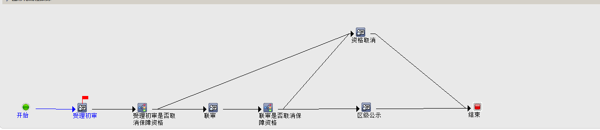

受理初审
1、社区受理人员登录，依次点击【保障对象】---【保障资格管理】--【保障资格年审】，进入功能主页面。
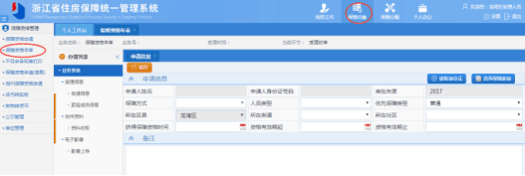
2、选择保障家庭，点击选择保障家庭，进入选择界面，选择完成后返回。
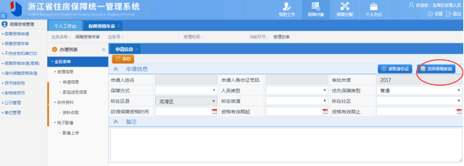
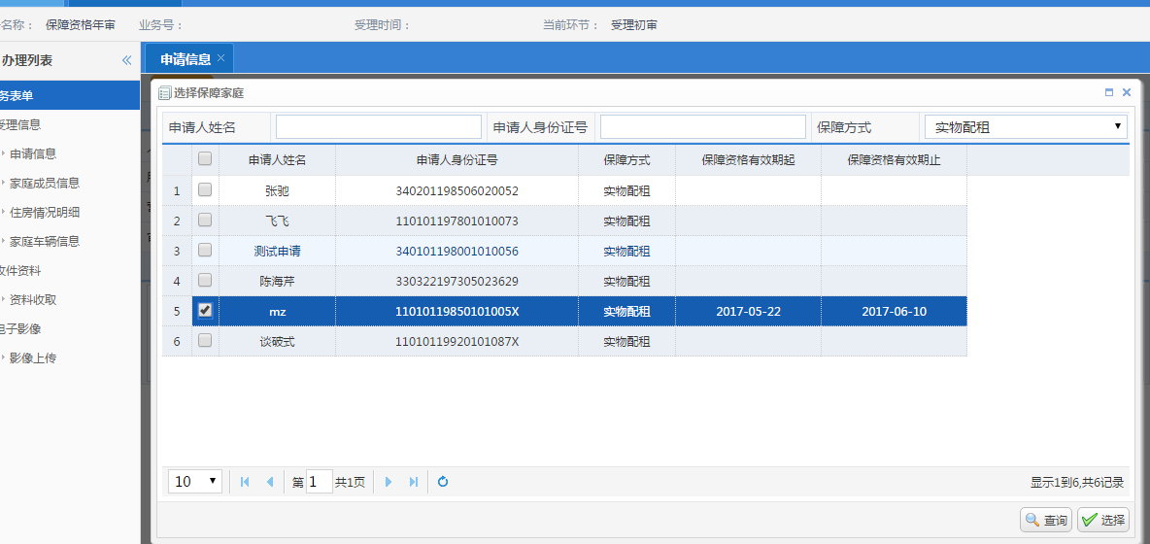
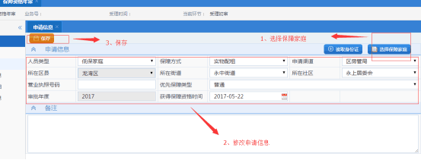
- 选择性修改家庭信息和家庭成员信息，申请信息保存后会自动继承家庭信息和成员信息，如有需要可以修改，不需要则直接保存
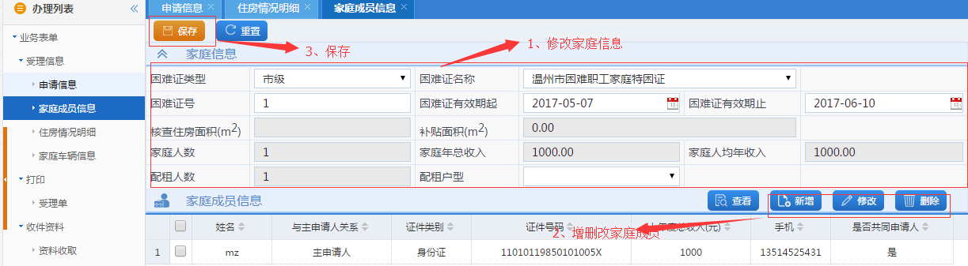
4、打印受理单
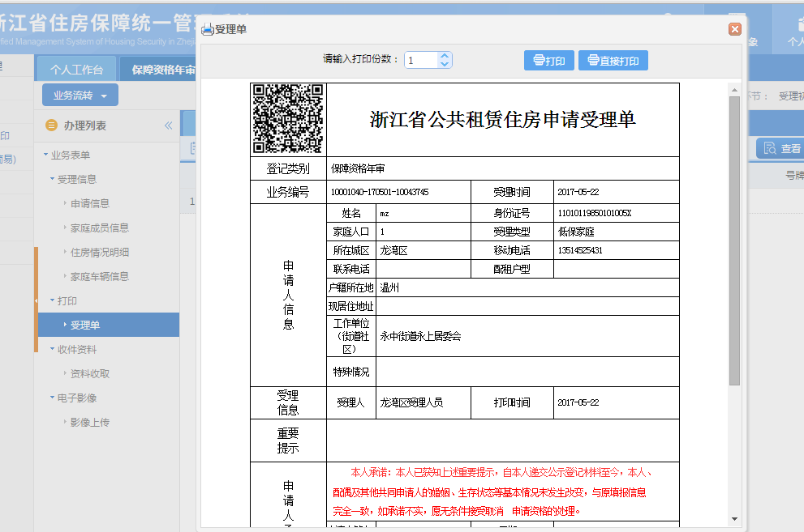

5、上传收件资料，选择或添加相关资料后，点击保存
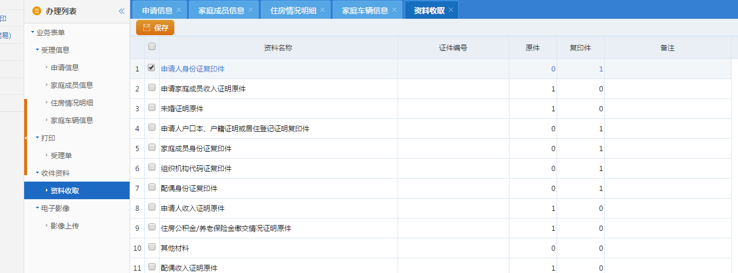
6、选择性上传影像，收件资料保存后可以选择上传
7、转出，点击业务流转-转出（如果申请资格不符合则不允许转出），转出由镇街初审后进入联审环节或者资格取消。取消后不能申请其他业务，并且在一段时间内不能再申请保障
